**Tugas**

**Organisasi dan Arsitektur Komputer**

**Sejarah Perkembangan Mikroprosesor**



**NAMA :Dony Randy Alvian**

**NIM : L200150089**

**KELAS : A**

**Program Studi Informatika**

**Fakultas Komunikasi dan Informatika**

**Universitas Muhammadiyah Surakarta**

**Sejarah Mikroprosesor**

**Mikroprosesor** adalah sebuah IC (Integrated Circuit) yang digunakan sebagai otak/pengolah utama dalam sebuah sistem komputer. Mikroprosesor merupakan hasil dari pertumbuhan semikonduktor. Pertama kali MIkroprosesor dikenalkan pada tahun 1971 oleh Intel Corp,

yaitu Mikroprosesor Intel 4004 yang mempunyai arsitektur 4 bit.Dengan penambahan beberapa  peripheral (memori, piranti I/O, dsb) Mikroprosesor 4004 di ubah menjadi komputer kecil oleh intel. Kemudian mikroprosesor ini di kembangkan lagi menjadi 8080 (berasitektur 8bit), 8085, dan kemudian 8086 (berasitektur 16bit). Dilain pihak perusahaan semikonduktor laen juga memperkenalkan dan mengembangkan mikroprosesor antara lain Motorola dengan M6800, dan Zilog dengan Z80nya. Mikroprosesor Intel yang berasitektur 16 bit ini kebanyakan di akhiri oleh angka 86, akan tetapi karena nomor tidak dapat digunakan untuk merek dagang mereka menggantinya dengan nama pentium untuk merek dagang Mikroprosesor generasi kelima mereka. Arsitektur ini telah dua kali diperluas untuk mengakomodasi ukuran word yang lebih besar. Di tahun 1985, Intel mengumumkan rancangan generasi 386 32-bit yang menggantikan rancangan generasi 286 16-bit. Arsitektur 32-bit ini dikenal dengan nama x86-32 atau IA-32 (singkatan dari Intel Architecture, 32-bit). Kemudian pada tahun 2003, AMD memperkenalkan Athlon 64, yang menerapkan secara lebih jauh pengembangan dari arsitektur ini menuju ke arsitektur 64-bit, dikenal dengan beberapa istilah x86-64, AMD64 (AMD), EM64T atau IA-32e (Intel), dan x64 (Microsoft).

Kemudian pada tahun 2008 di perkenalkan Intel i7

Processor ini mempunyai code name Nehalem. Pada awalnya penggantian nama baru i7 membuat pelanggan setia intel cukup sulit mengingatnya. Beberapa keunggulan dari processor intel terbaru ini adalah:

a.    Memiliki performa lebih tinggi dan lebih efisien dalam penggunaan energi.

b.    FSB (Front Side Bus) digantikan dengan QuickPath Interface.

c.    Memory Controller ada dalam processor, tidak seperti yang sebelumnya terpisah dalam chip tersendiri. Dengan teknologi ini memori akan langsung terhubung dengan processor.

d.   Support Three Channel Memory , tiap – tiap kanal berisi 2 slot memori, sehingga total slot yang ada dalam mainboard yang mendukung processor ini ada 6 slot. - Processor Core i7 sementara ini hanya mendukung memori jenis DDR 3.

e.    Core i7 menggunakan single-die device : core (inti processor), memory controller, dan cache berada dalam satu die.

f.     Menggunakan tipe socket baru yaitu Socket B (Socket LGA 1366) Selain hal-hal baru diatas, ternyata justru didalam processor Core i7 ini menggunakan kembali teknologi lama Intel Pentium yang sudah tidak diaplikasikan didalam generasi Intel Core, yaitu Hyper-Threading . Dengan adanya teknologi Hyper-Threading ini dalam sistem operasi ( Windows,Linux, dll) seolah – olah inti processor akan menjadi 2 kali lipatnya, misalnya : dalam sistem operasi processor Core i7 4 core akan terdeteksi menjadi 8 core. Processor i7 mempunyai 4 core ( 4 inti processor) atau lebih sering disebut dengan Quad Processor.

**Perkembangan mikroprsesor masa kini :**

**Intel® Core™ Generasi 4**

* Rilis tahun 2013
* Memiliki kode nama Haswell (Nama Crystal Well dipakai khusus untuk beberapa tipe i7 dengan akhiran QM)
* Jenis bus DMI2 dengan bus sistem 5 GT/s
* Litografi standar 22 nm
* RAM maksimal 32 Gb (16Gb dan sudah mendukung LPDDR3 untuk seri daya rendah) dengan bandwidth memory maksimal 25,6 Gb/s
* Processor yang termasuk dalam Intel ® Core™ generasi keempat yaitu : Core i3, Core i5, Core i7

# Intel® Core™ i7-4765T Processor (8M Cache, up to 3.00 GHz)

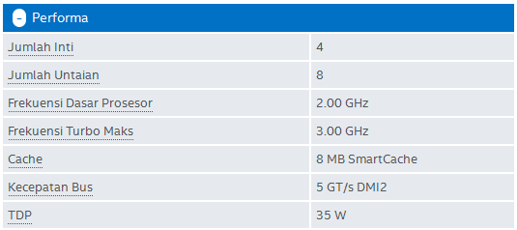

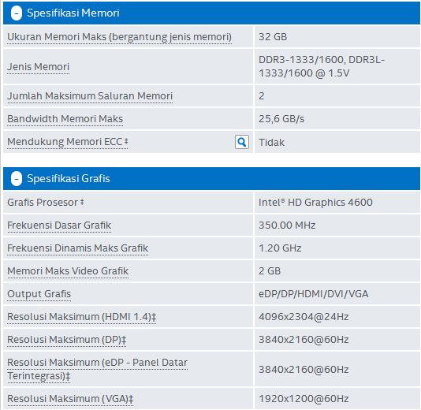

**Intel® Core™ Generasi 6**

Yang rilis tahun 2015 yaitu : Intel® Core™ i3-6300 Processor   
(4M Cache, 3.80 GHz) dan Intel® Core™ i5-6600 Processor   
(6M Cache, up to 3.90 GHz)

1. **Intel® Core™ i3-6300 Processor   
   (4M Cache, 3.80 GHz)**

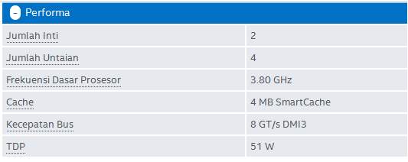

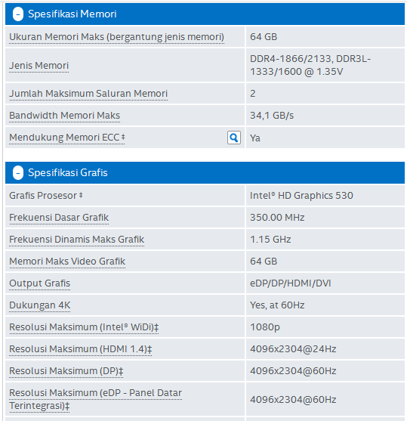

# Intel® Core™ i5-6600 Processor (6M Cache, up to 3.90 GHz)

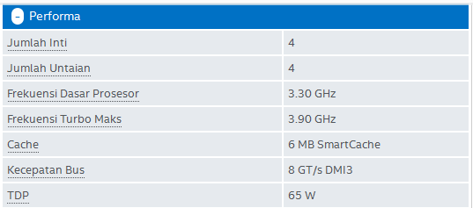

# 

**Intel® Core™ Generasi 7**

1. [**Prosesor Intel® Core™ i3**](https://www-ssl.intel.com/content/www/id/id/processors/core/core-i3-processor.html)

Processor level entri ini hanya memiliki 2 inti namun sudah mengadopsi teknologi Hyperthreading yang mampu menyediakan 4 thread yang memungkinkan beberapa program mampu dijalankan secara bersamaan melalui keempat jalur thread tersebut, cache 3M dan tanpa turbo boorst.

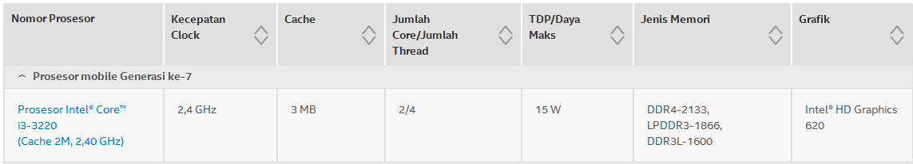

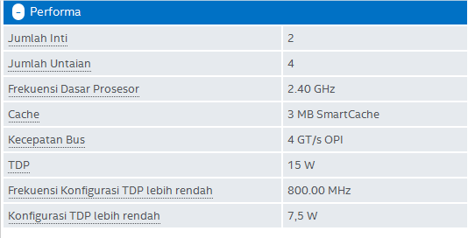

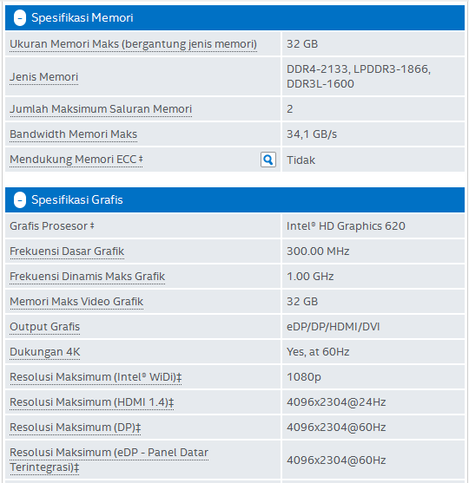

### [Prosesor Intel® Core™ i5](https://www-ssl.intel.com/content/www/id/id/processors/core/core-i5-processor.html)

### Ini merupakan sebuah mikroProcessor yang dibekali dengan teknologi turbo boost dan hyper-threading. Turbo boost adalah sebuah teknologi yang mampu membuat processor mempertahankan kecepatannya sekaligus menekan tingkat panas yang bisa dihasilkan karena pemakaian yang over (kondisi yang biasa terjadi jika komputer digunakan untuk bermain game). Sementara Hyper-Threading merupakan teknologi yang bisa meningkatkan kinerja komputer kala digunakan untuk multi-tasking, khususnya saat menjalankan program-program yang membutuhkan tenaga processor secara intensif dalam waktu yang bersamaan. Dengan adanya turbo boost dan hyper-threading, Intel Core i7 terbilang mumpuni sebagai processor yang bisa menjabani keinginan pengguna dalam memanfaatkan aplikasi-aplikasi komputer yang berat seperti program rendering 3D atau program-program lain seperti video/audio dan CAD.

### 

### 

### 

### [Prosesor Intel® Core™ i7](https://www-ssl.intel.com/content/www/id/id/processors/core/core-i7-processor.html)

### Nama i7 pada processor ini diambil dari identifier i7 yang merupakan teknologi baru dari Intel pada tahun 2008 silam. Beberapa kelebihan processor Intel yang satu ini adalah mampu meningkatkan kinerja komputer, membuat komputer makin hemat energi, serta menghasilkan kualitas tampilan gambar yang jauh lebih baik, khususnya saat memutar video definisi tinggi. Intel Core i7 dibagi menjadi 2 tipe yaitu tipe standar yang memiliki 2 inti serta didukung dengan teknologi hyperthreading yang mampu menyediakan 4 thread, Cache 4M dan sudah didukung pula dengan teknologi turbo boorst. Sementara tipe Intel Core i7 yang kedua adalah versi yang lebih tinggi dengan 4 inti yang didukung dengan teknologi hyperthreading yang mampu menyediakan 8 thread, cache 6 MB – 8 MB dan sudah didukung dengan teknologi turbo boorst.

### 

### 

### 

### Kesimpulan

Perkembangan Processor yaitu , Pada tahun 1971 dikeluarkan processor i4040. Pada tahun 1977 muncul prosessor tipe 8085, clock generatornya onprocessor, cikal bakalnya penggunaan single voltage +5V (implementasi sampai dengan 486DX2, pada DX4 mulai +3.3V, dst). Pada tahun 1978 muncul prosessor i8086, prosesor ini memiliki register 16-bit, bus data eksternal 16-bit, dan memori addressing 20-bit. Prosessor ini juga dilengkapi dengan teknologi HMOS, komponen pendukung bus 16 bit sangat langka. Pada tahun 1985, diluncurkan desain prosesor yang sama sekali baru: i80386 sebuah prosesor 32-bit. Sekitar tahun 1989 diluncurkan i80486DX. Pada tahun 1993, prosesor Pentium, Peningkatannya terhadap i80486 struktur PGA yang lebih besar (kecepatan yang lebih). Pada tahun 1995, kemunculan Pentium Pro. Inovasi disatukannya cache memori ke dalam prosesor menuntut dibuatnya socket 8. Pada tahun 1996, prosesor Pentium MMX. Pada tahun 1997, diluncurkan Pentium II, Pentium Pro dengan teknologi MMX yang memiliki 2 inovasi. Pada tahun 2008, di keluarkan prosessor tipe Core 2 . Saat ini yang terbaru memakai prosesor Intel Core i. Ada yang dinamakan Core i3, Core i5, dan Core i7 dan saat ini sudah mencapai genearasi ke 7.

# REFRENSI

# <http://ark.intel.com>

# <http://teknodaily.com/sejarah-processor-intel-dari-awal-ditemukan-hingga-perkembangannya/>

1. [**http://www.kompasiana.com/bourdonrob/perkembangan-intel-processor_55295998f17e6184638b45c4**](http://www.kompasiana.com/bourdonrob/perkembangan-intel-processor_55295998f17e6184638b45c4)